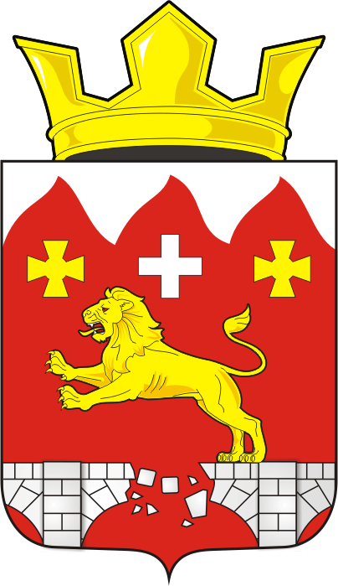
СОВЕТ ДЕПУТАТОВ муниципального образования БУРУНЧИНСКИЙ сельсоветСаракташского района оренбургской области
Четвертый созыв

РЕШЕНИЕ

внеочередного пятого заседания Совета депутатов

муниципального образования Бурунчинский сельсовет

четвертого созыва

21декабря 2020 год с.Бурунча №18

О внесении изменений и дополнений в Устав
муниципального образования Бурунчинский сельсовет
Саракташского района Оренбургской области

В соответствии с пунктом 1 части 3 статьи 28, абзацем 4 пункта 5 статьи 40, части 4 статьи 44 Федерального закона от 06.10.2003 № 131-ФЗ «Об общих принципах организации местного самоуправления в Российской Федерации», руководствуясь Уставом муниципального образования Бурунчинский сельсовет Саракташского района Оренбургской области, Совет депутатов муниципального образования Бурунчинский сельсовет Саракташского района Оренбургской области

РЕШИЛ:

1. Внести в Устав муниципального образования Бурунчинский сельсовет Саракташского района Оренбургской области следующие изменения и дополнения:
1.1. Статью 26 дополнить частью 6.1. следующего содержания:
«6.1. Депутату для осуществления своих полномочий на непостоянной основе гарантируется сохранение места работы (должности) на период, продолжительность которого в совокупности составляет два рабочих дня в месяц. Освобождение от выполнения производственных или служебных обязанностей депутата, осуществляющего свои полномочия на непостоянной основе, производится на основании официального уведомления депутатом работодателя.»
2. Главе муниципального образования Бурунчинский сельсовет Саракташского района Оренбургской области представить документы для государственной регистрации изменений в Устав муниципального образования Бурунчинский сельсовет Саракташского района Оренбургской области в Управление Министерства юстиции по Оренбургской области в течение 15 дней.
3. Изменения в Устав муниципального образования Бурунчинский сельсовет Саракташского района Оренбургской области вступают в силу после их государственной регистрации, обнародования и подлежат размещению на сайте муниципального образования Бурунчинский сельсовет Саракташского района Оренбургской области.
4. Направить сведения об обнародовании изменений в Устав в Управление Минюста России по Оренбургской области в течении 10 дней после дня их обнародования.
5. Контроль за исполнением данного решения возложить на постоянную комиссию по социально – экономическому развитию (Старостину В.Г.)

Председатель Совета Временно исполняющая
депутатов сельсовета полномочия главы
__________С.Н. Жуков муниципального образования
Бурунчинский сельсовет
_____________ О.А. Дзюба

Разослано: постоянной комиссии, Управлению Министерства юстиции по Оренбургской области, прокуратуре Саракташского района, в дело

